***На XIV Всеукраїнський конкурс***

***учнівської творчості***

***Етнокраєвиди в поезії Т.Г.Шевченка***

***Робота***

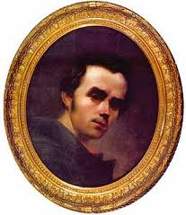 ***Павлишин Мар’яни Михайлівни ,***

***учениці 11 класу***

***Збаразької загальноосвітньої школи І – ІІІ ст. №1 Збаразької міської***

***ради Тернопільської області,***

***1998 року народження.***

***Домашня адреса:***

***с. Вищі Луб’янки***

***Тернопільської області.***

***Науковий керівник: Коник Наталія Вікторівна,***

***учитель української мови та***

***літератури Збаразької***

***загальноосвітньої школи І – ІІІ ст.№1***

***Збаразької міської ради***

***Тернопільської області***

***2015 рік***

***Британський дослідник феномену націоналізму Е.Д. Сміт у праці « Культурні основи нації . Ієрархія , заповіт і республіка» наголошує , що «романтики обернули територію в поетичні краєвиди і зробили її головним компонентом самого уявлення про націю».***

***В означену парадигму європейського культурного процесу цілковито вписується творчість***

***Т. Шевченка , у якій поетизація природніх реалій рідного краю досягла найвищої естетичної довершеності . Водночас поетичні пейзажі митця, просторові образи степу , поля , Дніпра , моря нерозривно пов’язані з історичною долею народу , що споконвіків заселяє цю землю .***

***Показово, що лише краєвиди батьківщини «заряджали» Кобзаря творчою енергією. Поет, перебуваючи на засланні , у листі скаржиться , що втратив дар естетизації зорових вражень від споглядання природи.***

***Тому, працюючи над текстами поезій Т.Г.Шевченка , прагнула дослідити вплив етнічних краєвидів на творче піднесення автора, у якому вигартувався гармонійний сплав візії , слова, смислу, також інтерпретувала етнічні образи на власне сприйняття Шевченкової поезії.***

***Етнокраєвиди в поезії Т.Г. Шевченка***

***Візія рідного краю***

***Рідний край! Ці слова щемливим трепетом відгукнуться у серці кожного, а уява зразу ж вибудує асоціативні образи в думках кожної людини.***

***Запахне ваніллю, терпким ароматом гвоздики, духмяного перцю кожному жителю теплих острівних держав. Зашумить густими кронами могутнього клена у вухах представників Канади. Жбурне холодними сніжними вітряними хвилями в обличчя норвежцю , а смагляволиций італієць інтуїтивно потягнеться до гарячого сонячного проміння, щоб бодай так відчути дух рідного краю.***

***Рідна Україна! Богом даний край, що замережаний тихоплинними річечками, навколо яких шепочуть очерети, плачуть над водою верби. А вийдеш у поле - і дух спирає від захвату радості життя, від широчіні , безмежності степу. Дивишся вперед , а очі самі вихоплюють десь далеко – далеко стрункі тополі, що , мов молоді дівчата, вибігли та застигли край дороги , чекаючи коханих.***

***Але все ж таки найбільшою та найсильнішою асоціативною домінантою є головний символ України – Дніпро, що котить свої могутні руки – крила всією територією країни, несучи свою невимірну водяну силу до берегів моря.***

***А яким уявлявся Кобзарю наш непереможний Дніпро – велетень?***

***Помандруймо сторінками Шевченкового «Кобзаря» та***

***спостерігаймо за щораз новим образом могутньої ріки.***

***Роздуми на березі могутнього Дніпра.***

***(асоціативна мініатюра)***

***Дивлюся на ранішнього Дніпра, що , сонно перекочуючи хвилі, вмиває київські береги від міських клопотів.***

***Так само колись задумливо спостерігав Тарас Григорович Шевченко за зміною настрою потужної ріки і відчував її значимість. Саме вона стала символом славної історії , що поєднує різні епохи, починаючи з найдавніших часів.***

***Ріки, як і люди, мають свою історію.***

***Є вона і в найбільшого водного велетня України. Напевно, у той час, коли « веселочка воду позичала», маленький, ще зовсім крихітний , Дніпро прокидався , даруючи сонячне вітання своїй неньці Україні . Та швидко проходив день і наставала ніч… І Дніпро, чуючи колискову, сповнену весняного вітру та запаху каштанів, засинав… Спав… Так солодко спав…***

***Та не завжди безтурботно хлюпотів біля схилів Києва: не раз заграви пожеж відбивалися у його водах, а войовничі заклики чужинців луною відбивалися на його плесі. Та нічого не забув Дніпро: все доніс, нічого не розплескав , а зашифрував у етнокоді.***

***Зростав, мужнів Дніпро, а з ним народжувалася, стверджувалася наша держава – Україна.***

***І ми, українці, переплетені невидимими нитками історії, спрагло вбираємо всіма фібрами душі минуле, прагнучи самоствердитися як горда нація, як неповторний етнічний народ, який є рівним серед інших. Саме ці ідеали прагнув донести рідному народові Тарас Шевченко, щоб забули назавжди українці почуття меншовартості , щоб змужнілі піднялися на боротьбу за Україну, за Дніпро.***

**Асоціативно розкодувати текст «Реве та стогне Дніпр широкий»**

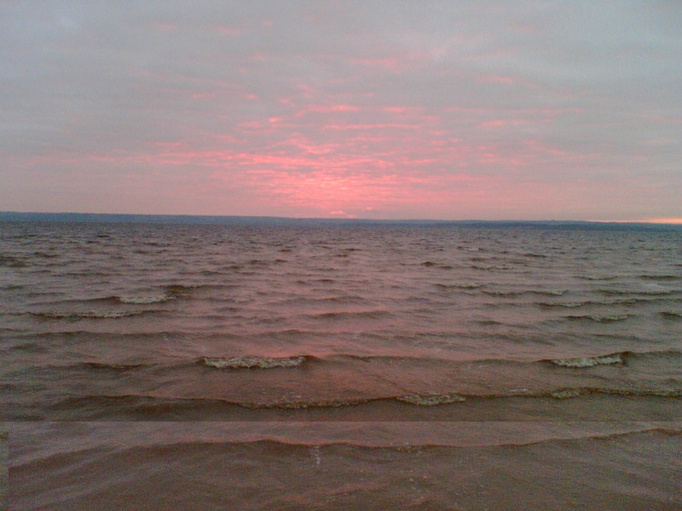

***Реве старезний батько несамовитими голосами , б’ючись об круті береги , розбиваючи синій кришталь … Стогне Дніпр, щоб розбудити тих , хто спить…***

***Хай прокинеться земля, запалають тут серця . Хай прийде нарешті воля!***

**« Сердитий вітер завива»**

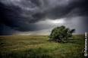

***Сердитий вітер здіймається вгору , зриває останнє листя із верболозу ,стає сильним і безжальним , його ніхто не зупинить , лише батько Дніпро хвилями намагається вгамувати свого молодшого сина .***

***Здалеку здається, що це двобій двох стихій: вітер з розгону вдаряється об водяну гладь, виштовхуючи високо в повітря хвилі – гори, а велетенська ріка , звиваючись , дає відсіч.***

**«Додолу верби гне високі»**

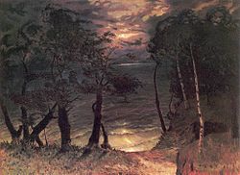

***Додолу верби падають безсилі, б’ючись своїм волоссям об хвилі , що затягують ніжне гілля у водяну гладь. А десь поряд відбувається незвичайна алхімія природи: зелений колір, подарований вербами, переплітається із синім , утворюючи неймовірний лазурний колір , який у ясну погоду яскраво - фіолетовий .***

**«Горами хвилю підійма»**

***Горами хвилі підійма батько – Дніпро – це він показує всю свою міць та силу . Ще трішечки і синій кришталь доторкнеться до берегів блакитної безодні , обрамленої білими казковими героями : то драконами , то гномиками , то величезними кораблями , що мчать на вітрилах мрій серед приборканого моря . Та це тільки примари, витвори людської фантазії, можливо, щось те, чого так не вистачає у нашому раціональному житті.***

***А може, то туга за чимось нездійсненно – незрозумілим ?***

***Асоціативне гроно***

***Інтерпретований образ степу***

***Могутній, широкий та незбагненно красивий степ ніколи не був для пересічного українця просто частиною природи.***

***У нашому уявленні степ – ніби жива істота, що пережила багато поколінь українців, увібрала в себе всю історію нації, ставши хранителем нашої культури, дійовою особою знакових історичних подій.***

***Для кожного з нас степ означає щось своє.***

1. ***Свобода.***

***« Там в широкім полі воля,***

***Там синєє море***

***Виграває, хвалить Бога,***

***Тугу розганяє».***

***« Н.Маркевичу».***

***Разом із Кобзарем стоїмо серед безмежжя степу…Міріади звуків, рухів , різних пахощів разом із буйним вітром вриваються до нас , співаючи осанну життю. І починаєш розуміти дивну річ: серед буяння природи, де тісно переплелися невидимими нитками життя рослинний та тваринний світи, ти відчуваєш простір та свободу.***

1. ***Історія рідної землі.***

***« Сонце гріє, вітер віє***

***На степу козачім.***

***На тім степу скрізь могили***

***Стоять та сумують».***

***« До Основ’яненка ».***

***Інколи неспокійно степові. Весь час згадує він завзяті козацькі битви, коли зелене простирадло розфарбували в яскраво – червоний колір. Не може забути і стогін бранців, яких гнали хижі вороги в далеку неволю. Їх імен вже й не пам’ятає людська пам'ять , лише степова дума - згадка може все це відтворити, адже стількох відважних синів вкрив він своїми плечима. Можливо, щоб краще спали вони , співає степ то сумної, то суворої, а іноді замріяної пісні.***

1. ***Місце вільного духу.***

***« На могилі кобзар сидить***

***Та на кобзі грає.***

***Кругом його степ, як море***

***Широке, синіє.***

***За могилою могила,***

***А там – тільки мріє».***

***« Перебендя».***

***Коли б запитали українців, де почувають себе вільно, то більшість відповіли б , що у природньому середовищі, десь серед безкраїх полів, а краще серед безмежжя степу.***

***Саме тут століттями гартувався дух непокори до соціальної та національної несправедливості серед українців – утікачів. На цих землях непорушною перепоною стояли запорожці . Тому і до цього часу витає вільний дух.***

1. ***Внутрішня свобода особистості.***

***« Світи довше в чистім полі,***

***Щоб нагулятися доволі».***

***« Причинна».***

***Степ давно став місцем психологічної реабілітації особистості, коли , вирвавшись із марнославства міста, людина відчуває себе частинкою природи із своїм життєвим ритмом, із внутрішньо запитуваними потребами.***

1. ***Безмежність творчої думки.***

***« Старий заховавсь***

***В степу на могилі, щоб ніхто не бачив.***

***Щоб вітер по полю слова розмахав.***

***Щоб люде не чули., бо то Боже слово,***

***То серце по волі з Богом розмовля »***

***« Перебендя».***

***Коли відпочиваєш у степу, прислухаючись до нового для саме ритму природи, розумієш, як багато не знаєш про цей знайомо – незнайомий світ. І тут уява вимальовує незвичайні образи, а осідлана творчістю думка несе у просторі та часі.***

***6 . Вічність.***

***« Кругом поле, як те море***

***Широке, синіє ».***

***« Тополя».***

***Вийшовши у безкінечний та прадавній степ, де небесне світило тисячі років сходить та заходить, де постійно зароджується та згасає життя, розумієш вічність степу, неба, землі. І усвідомлюєш, що твоє життя є миттю на тлі вічності Всесвіту.***

***Широкий український степ, дбайливо плекані поля заворожували Тараса Шевченка, будили в його душі найкращі почуття. Тому символічний образ поля він використовує 181 раз, а слово степ - 128.***

# *Поетична візія образу Чорного моря*

# *Шевченкове море постає перед нами у трьох емоційних станах .*

***Шельф – спокійне, лагідне, з лазурним відтінком . Цей колір дарує нам душевну гармонію, несе спокій :***

***« Грає синє море ,***

***Грає серце козацькеє …»***

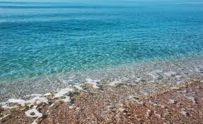

***Материковий схил – ніжне море, бурхливе, з синім відтінком , який означає волошкові барви, що розкривають глибину внутрішнього світу людини , є атрибутом філософської думки :***

***«Синє море грало …***

***… Нехай вам панове – товариство ,***

***Бог помагає !***

***І в синім морі хвилі потопає … !»***

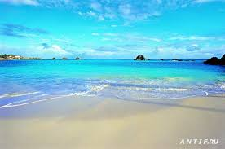

***Ложе – сердите море, роздратоване , з темно - синім відтінком . Це каламутна вода , роблячи водяні вирви , спіраллю закручується із прозорою водою, створюючи вічний людський океан думок , таких діаметрально протилежних.***

***« … Гамаліє ! Серце мріє .***

***Сказилось море…»***

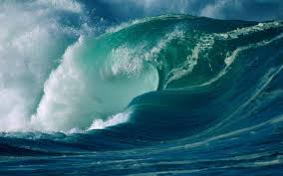

***Отже, поетизувавши краєвиди і природу Наддніпрянщини, Тарас Шевченко передає нам свою любов до рідної землі, тонко змальовуючи її красу як художник, але одягаючи в оболонку слова.***

***Великий Кобзар знову доводить нам, що феномен націоналізму полягає в натуралізації етнічної української історії, коли переплітається розвиток етнічної спільноти з історією та природним середовищем.***

***У результаті цього тристороннього процесу ми, українці, завжди були і залишаємося « закоріненими» у свою історичну батьківщину, бо***

***« народ має свою землю, а земля має свій народ».***